Приложение 4
к постановлению Главы города Костромы
от «25» декабря 2025 года № 102

ПРОЕКТ
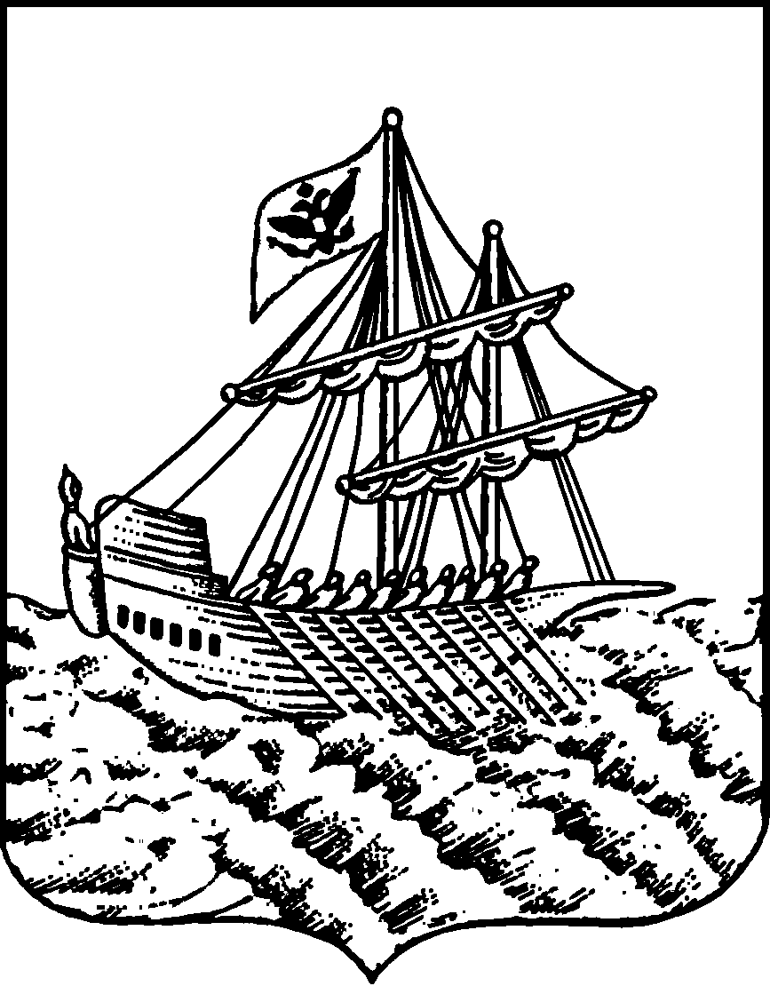
АДМИНИСТРАЦИЯ ГОРОДА КОСТРОМЫ
ПОСТАНОВЛЕНИЕ
№
О предоставлении разрешения на условно разрешенный вид использования земельного участка или объекта капитального строительства с кадастровым номером 44:27:050528:2,
расположенного по адресу: Российская Федерация,
Костромская область, городской округ город Кострома, город Кострома, улица Космонавтов, 53

На основании заявления граждан от 16 декабря 2025 года № 71-УРВ-2025, в соответствии со статьей 39 Градостроительного кодекса Российской Федерации, протоколом публичных слушаний по вопросу предоставления разрешения на условно разрешенный вид использования земельного участка или объекта капитального строительства с кадастровым номером 44:27:050528:2, расположенного по адресу: Российская Федерация, Костромская область, городской округ город Кострома, город Кострома, улица Космонавтов, 53, с учетом заключения о результатах публичных слушаний, рекомендаций Комиссии по подготовке проекта Правил землепользования и застройки города Костромы, руководствуясь частью 2 статьи 37, статьей 42, частью 1 статьи 57 Устава города Костромы,

ПОСТАНОВЛЯЮ:

1. Предоставить разрешение на условно разрешенный вид использования земельного участка или объекта капитального строительства с кадастровым номером 44:27:050528:2 площадью 626 квадратных метров, расположенного по адресу: Российская Федерация, Костромская область, городской округ город Кострома, город Кострома, улица Космонавтов, 53, - «малоэтажная многоквартирная жилая застройка», установленный для территориальной зоны - зоны застройки индивидуальными жилыми домами Ж-1.
2. Настоящее постановление подлежит официальному опубликованию и размещению на официальном сайте Администрации города Костромы в информационно – телекоммуникационной сети «Интернет».

Временно исполняющий полномочия
Главы города Костромы А. В. Смирнов

